Pressemitteilung der SOLAWI Isartal eG 15. April 2024

Trotz Branchenschwierigkeiten startet die SOLAWI Isartal mit zweitem Gärtner optimistisch in die neue Saison

Den Saisonstart hatte sich die solidarische Landwirtschaft im Isartal anders vorgestellt. Der erhoffte Zuwachs blieb aus – mit ähnlichen Problemen hat die gesamte Bio-Branche zu kämpfen. Dafür konnte die Fluktuation von Gemüse-Abonnements mit Neuzugängen fast ausgeglichen werden. Trotzdem startet die SOLAWI Isartal optimistisch mit einem neuen Gärtner und vielen Projektideen auch im Bildungsbereich ins Jahr. Bereits im ersten Halbjahr finden Ackerführungen für Interessierte statt.
Die SOLAWI Isartal ist eine Gemüse-Genossenschaft mit rund 300 Mitgliedern, davon beziehen derzeit knapp 160 Haushalte eine wöchentliche Gemüsekiste. 40 weitere Gemüse-Abos dürften es noch werden, dann ist die aktuelle Kapazitätsgrenze erreicht. Damit muss die Solawi eng kalkulieren und vieles muss über ehrenamtliches Engagement der Mitglieder gestemmt werden. Die entschlossene Tatkraft haben einige Freiwillige letztes Jahr bereits unter Beweis gestellt, als der Acker etliche Monate ganz ohne Gärtner*in auskommen musste.
Überhaupt denkt die Genossenschaft langfristig an die Zukunft. Sinnbildlich steht dafür das „Ackerchen“, ein Kinder-Beet, das Teil des 2,8 ha großen Ackers ist und für Kinder-Aktionstage genutzt wird, auf denen bereits die kleinsten den Gemüseanbau ausprobieren und die Bodenlebewesen kennenlernen. Zudem ist der Acker gesäumt von Obstbäumen und Sträuchern, die erst in einigen Jahren Früchte tragen werden, aber bereits jetzt Teil eines nachhaltigen Anbaukonzepts sind. Die Solawi Isartal begreift sich als Leuchtturmprojekt und möchte die Agrarwende vorantreiben. Statt Monokultur, Pestizide und Profitstreben, steht ein ökologisches Gleichgewicht, Artenvielfalt, Agroforstwirtschaft und ein solidarisches Miteinander im Vordergrund.
Bildungseinrichtungen können die Solawi Isartal für Aktionstage auf dem Acker oder in der Klasse anfragen. Im ersten Halbjahr 2024 steht der Acker Besuchern bei Führungen offen am: 27. April, 04. und 11. Mai, 08. Juni. Genaue Termine und Anmeldung unter www.solawi-isartal.de

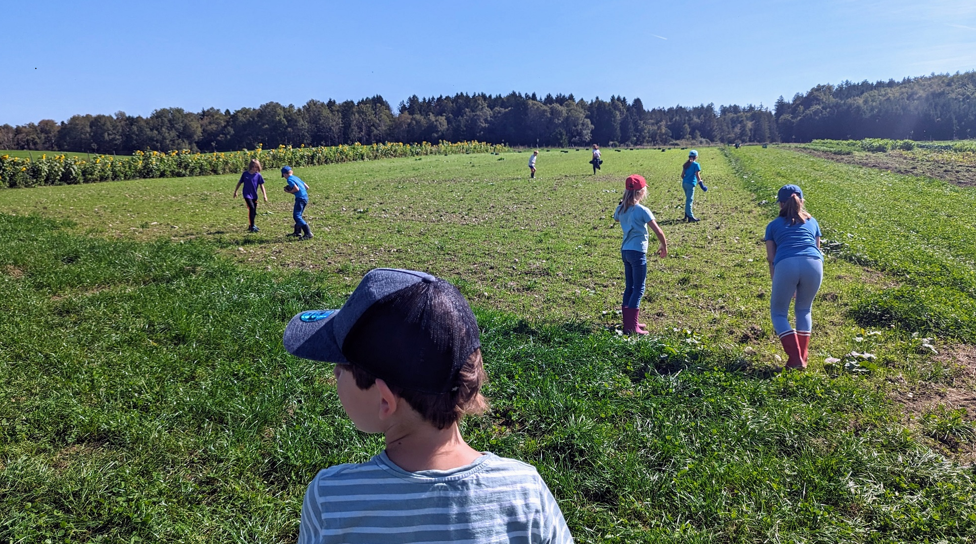 | 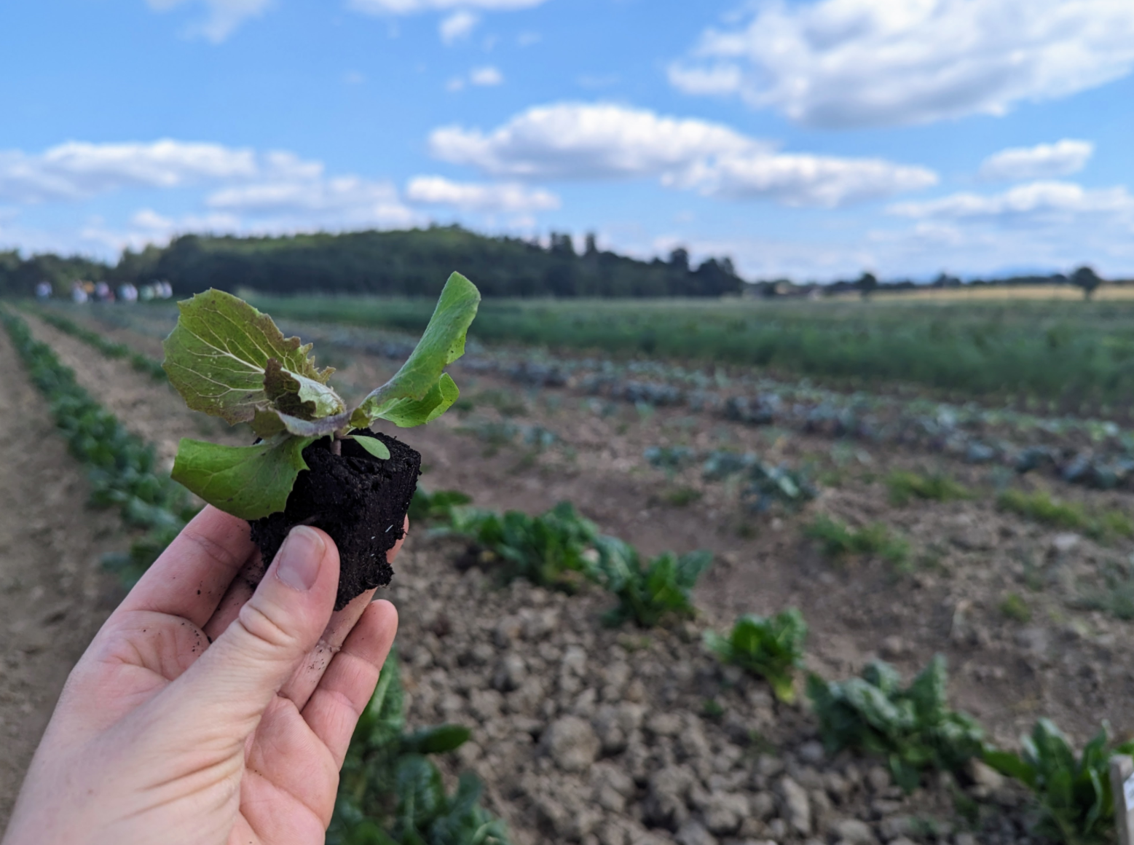
Regelmäßige Veranstaltungen auf dem Acker der SOLAWI Isartal bei Münsing veranschaulichen die Zusammenhänge von unserer Ernährung und ökologischen Auswirkungen  C Eva Weigell | Pflanz in den Mai. Saisonstart bei der SOLAWI Isartal.  C: Eva Weigell

Text: Eva Weigell,
Bilder in besserer Auflösung finden Sie unter https://solawi-isartal.de/presse/
Rückfragen an pr@solawi-isartal.de

Ella von der Haide
Aufsichtsrätin und Acker-Team SOLAWI Isartal eG
Oberes Straßfeld 9
82065 Baierbrunn
www.solawi-isartal.de
Vorstand: Angela Rockwell, Peter Tilmann
Aufsichtsratsvorsitzende: Ella von der Haide
Amtsgericht München, GnR 2772

